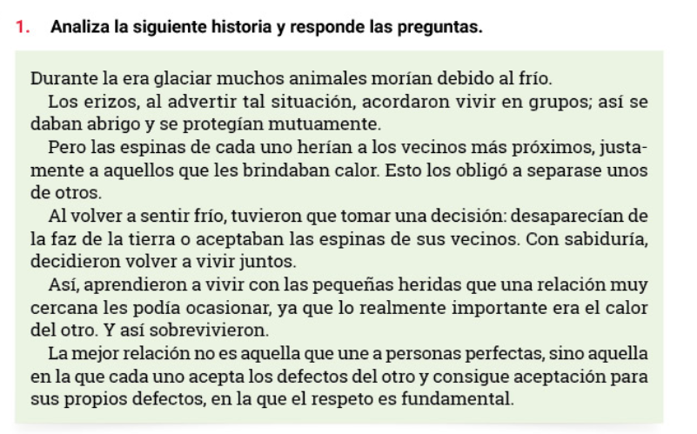

Escribe las preguntas y las respuestas en el muro de google classroom para compartir con tus compañeros tu opinión

- ¿Qué opinas de la decisión que tomaron los erizos?
- ¿Cómo crees que se hayan sentido los erizos al verse obligado a permanecer juntos?
- ¿Crees que la convivencia entre los seres humanos es sencilla?
- ¿Crees que existan las relaciones perfectas?

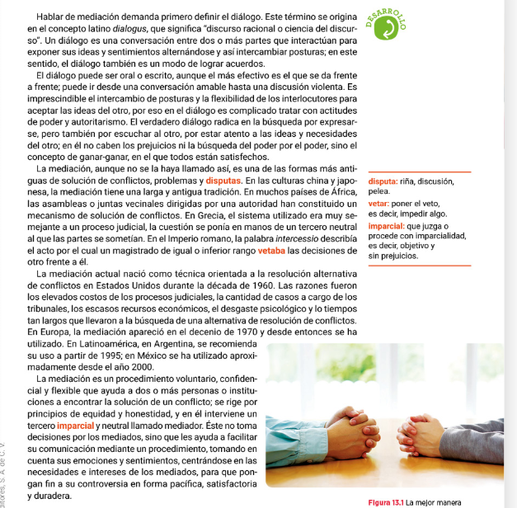

.

Completa el cuadro sobre las semejanzas y diferencias entre el diálogo y la negociación. Copia y pegalo en una hoja de word y envíalo a la maestra en google classroom.

 | Semejanza | Diferencia
Diálogo
Negociación

Observa el video https://www.youtube.com/watch?v=owM3Pf1tufU

Analiza el conflicto, qué impidió que se resolviera, cómo se solucionó finalmente, tú que hubieras hecho, con tus conclusiones:

Haz un comic con una situación de conflicto y un final de solución positiva.
Utiliza esta herramienta, es gratuita https://app-es.pixton.com/

- Este es un trabajo individual.
- ve a la dirección del sitio web https://app-es.pixton.com/
- haz click en: para alumnado
- escribe este código de la clase r3x96
- inicia sesión con google
- comienza a hacer la historieta
- Debe constar de explicación del problema, estrategia de resolución de conflicto (los momentos de discusión, argumentación, diálogo, mediación de los personajes) y resolución del conflicto.
- Al terminar dale click a imprimir como pdf.
- Compártela en el muro de Google classroom en la fecha indicada
- NOTA IMPORTANTE: USA SOLO LOS ELEMENTOS GRATIS, JAMÁS LE DES EN LO QUE TE COBRAN
- Todas tus dudas puedes hacerlas por Google classroom.

Evaluación de las actividades: El valor de este trabajo es de 15% con respecto a la evaluación del tercer trimestre. Para asignar una calificación, se usará la siguiente rúbrica:
 | Nivel eficiente | Nivel medio | Nivel deficiente
Entrega | Entrega el trabajo en la fecha establecida, o antes  Puntos: 2 | Entrega el trabajo, pero de 1 a 2 días después de la fecha establecida  Puntos: 1 ½ | Entrega el trabajo después de dos días de la fecha establecida, o no lo entrega.  Puntos: 0
Ortografía y puntuación | El trabajo es presentado con perfecta ortografía y signos de puntuación adecuados:  Puntos: 2 | El trabajo es presentado con algunas faltas de ortografía, puntuación o errores de dedo:  Puntos: 1 | El trabajo tiene una gran cantidad de faltas de ortografía, puntuación y tecleado  Puntos: ½
Preguntas y respuestas en el muro de Google classroom | Contesta con coherencia todas las preguntas y las publica en el muro  Puntos: 1 ½ | Contesta con coherencia no todas las preguntas y publica solo las respuestas y no las preguntas en el muro  Puntos: 1 | Contesta con poca coherencia las preguntas y no las publica todas en el muro  Puntos: ½
Cuadro de texto | El alumno escribe las semejanzas y diferencias de la mediación y el diálogo mostrando que leyó el texto, lo copia en una hoja de Word y lo envía la maestra.  Puntos: 1 ½ | El alumno escribe las semejanzas y diferencias de la mediación y el diálogo, pero no lo copia en Word y lo envía la maestra.  Puntos: 1 | El alumno escribe las semejanzas y diferencias de la mediación y el diálogo, no muestra conocimiento del tema y lo envía.  .  Puntos: ½
Historieta | El alumno demuestra un análisis crítico del material estudiado y lo plasma en la historieta, ofrece ideas personales, reflexiona sobre los aspectos más importantes de los temas de estudio, se hace evidente que leyó y observó los videos.  Puntos: 2 | El alumno entrega su historieta, pero el diálogo es corto, no muestra la comprensión total de los temas ni un análisis personal profundo de la información.  Puntos: 1 | El alumno no entrega la historieta ni tiene conclusiones personales sobre su trabajo.  Puntos: 0
TOTAL

